Театралізоване свято:

«Казка про пасхальне яйце»

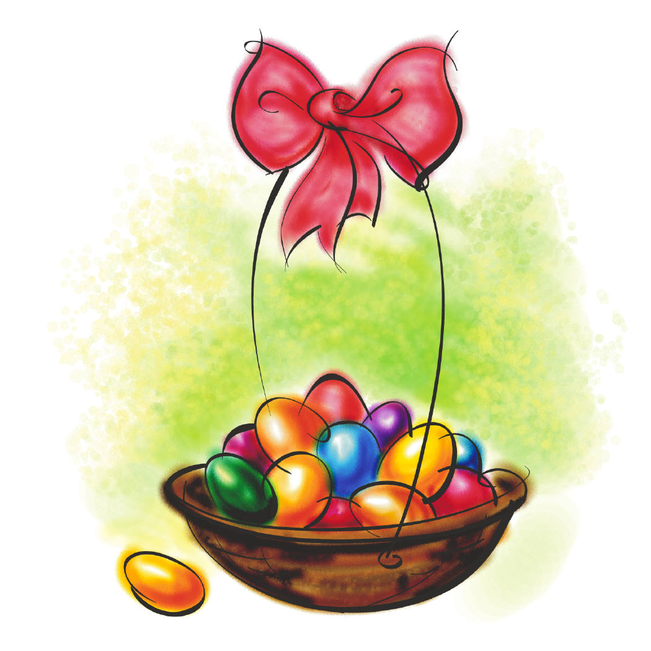

Мета. Поглибити уявлення дітей про казку, вдосконалювати здатність учнів до самостійної діяльності при вирішенні проблемних питань, втілення образів на сцені.
Дійові особи: Яйце, Мишки, Рибка, Лис, Орел, Півень, Курка.
Пісня-гра «Курочка»

(Яйце прокинулось)

Яйце (Надя):
Ах, як хороше на світі
І навкруг буяють квіти,
Сонце лагідно сміється,
Ось струмок веселий ллється.
Ох, довго ж я тут пролежав,
Часу я не відчував,
А життя навкруг вирує,
Мені ліньки не пасують!
От-найду я тата й маму...
А кого шукать — не знаю!
Хто насправді я — не знаю,
Кого-небудь пошукаю
І про себе розпитаю.
(Вирушає в дорогу. Зустрічає Мишку.)

Яйце:
Добрий день Вам, добра пані!
Ви зі мною ще не знані?
Поясніть мені, будь ласка, хто я.
Прошу, Ваша Ласка!
Мишка. (Таня)
Очевидно! Ти не Мишка ,
Хоч і рухаєшся нишком:
Але ж хвостика не маєш
І у нірці не ховаєш
Ні зерняток, ні хлібця
Від злодюги-Горобця!

Яйце:
Ой! Як прикро! Дуже сумно!

Мишка. (Оля)
Любий друже! Не сумуй!
Далі собі чимчикуй!
Ти до рибок завітай,
Та про себе розпитай!
Та, здається, милий синку,
Що ти схожий на ікринку!

Яйце:
На ікринку? То я — риба?!

Щиро дякую! Спасибі!
(Зустрічає рибок).
О! Вітаю Вас. сестриці!
Обіймемось для годиться!

Рибка (Арсен)
Обіймемось? Це — нізащо!
Забирайся геть ледащо!
Яйце:
Я — ледащо? Помилились!
Ви погано придивились!
Та я ж рибка, одна з Вас,
Це щаслива мить для нас !

Рибка:
Ти ікринка? Щось не схожа!
Не прозора і не гожа!
Адже, риби - то істоти,
Що не можуть без води.
Так що, милий, помилився,
Щось наплутав, певно, ти.
Що ти — риба, забувай,,
Звідси ноги забирай!
(Яйце заплакало).

Лис (Павлик)
Гей! Хто ти там! Не плач, не треба!
Шукати рідних — це потреба!

Яйце:
Хто насправді — я не знаю.
Тож батьків своїх шукаю!

Лис (про себе).
Яйце, мабуть, маленьке
І тому іще дурненьке!
(Звертається до Яйця).
Милий друже! Чого плачеш,
Чи дороги ти не знаєш?

Яйце
Так, дороги я не знаю
І сім’ї я теж не маю!
Хто насправді я — не знаю,
Тож батьків своїх шукаю!

Лис
Сину рідний! Янголятко!
Це я-Лис! Твій рідний татко!
Як же довго я шукав,
Вже й надію я втрачав,
Що знайду колись дитятко, Моє рідне янголятко!

Яйце
То я - Лис?! Сім'я? Врешті!
Слава Богу! Ну, нарешті!!
Я сім'ю свою знайшов,
Недарма я стільки йшов!

Лис
Бідне миле янголятко,
Бідолашнеє дитятко!
(Лис обійняв Яйце і повів додому).
Жінко, діти! Не баріться!
Кого привів я вам, дивіться!
(Тихо на вухо Лисеняті).
Тихше, дітки! Всі мовчіть!
Цьому бовдуру відомо.
Що воно прийшло додому:
І не знає укінець,
Що із роду він яєць!
Не злякайте, краще дров
До печі додайте .
Та скоріше сковорідку
Всі розігрівайте!
(Лисенята побігли. А Яйце випадково все почуло).

Яйце
Що я чую! Це обман!
Я не Лис! Тримай кишеню,
Щоб я ще тут залишився
І життя свого лишився!
(Яйце тікає).

Лис
Стій! Куди ти? Схаменись!
Та додому повернись!

Яйце
Хто насправді я — не знаю,
Тож батьків своїх шукаю!

Орел(Василько)
Гей, ти, лисий, підійди
Й в шані голову схили!
Як посмів ти тут блукати,
Сну моєму заважати?!

Яйце
Гей, вельможний пане ясний!
Такий гордий, такий красний!
Скажи, хто ти є, як звешся
І чому так гордо пнешся?

Орел
Я — Орел, я вільний птах!
Маю дужий крил розмах.
Як посміло ти, Яйце,
Запитать мене про це?
Ти — жовток іще...

Яйце
Мовчу!

Орел
Так, а то я прожену!
А ще краще заклюю
Та життя тебе лишу!

Яйце
Як назвали, ясний пане,
Ви мене отут? Яйце?
Не почулось мені це?

Орел
Так!

Яйце
Я — Яйце?! Ну, слава богу!
Дайте поцілую ноги,
Я за Вашу новину.
Мені пробачте за провину...
Хто ж тоді мої батьки?
Може, гордії орли?

Орел
Ну, нахаба, так нахаба!
Твоя мати — курка Ряба!
А живе вона в селі,
Що із лісом на межі.
Там живе бабуся Ганна,
Має курочок прегарних!
Ти є їхнє дитинча,
Не вилуплене курча!

Яйце
То я —курка?
Ні! Курча!!
Курки й півня дитинча!
Побіжу скоріш, поскачу.
Моя мама хай не плаче!
(Яйце побігло в село. Назустріч вибігло Курка Ряба).

Курка (Настя)
Ах, рябенькеє яйце!
Моя дитинка, мабуть, це!
Яка радість, яке щастя,
Обійшли його нещастя!

Півень(Ярослав)
Слава богу! Яйце ціле!
Мабуть, півничок буде!
Тож, йдемо до баби Ганни
І покажем, який гарний
Буде півничок у нас!
Вирушаймо!

Всі герої разом:
В добрий час!
Всі виходять на поклон і співають пісню (Великодній дзвін.)

